Завдання ІІ етапу
Всеукраїнської учнівської олімпіади
з інформаційних технологій 2016-2017 н.р.
8-11 класи

Текстовий процесор (20 балів).
До дня книги бібліотека проводить святкові заходи на центральній площі міста та підготувала інформаційний буклет.
Завдання потрібно виконати згідно зразка рисунок 1.1 та зберегти до власної папки на локальному диску у файлі під ім’ям Завдання 1.
Завдання виконувати виключно засобами Microsoft Word!
Вказівки, вимоги та критерії оцінювання:
1.1. Розмір сторінки А4, всі поля по 1 см. та книжна орієнтація(2 бали).
1.2. Створити книжну полицю, яка складається з 10 комірок однакового розміру(3 бали).
1.3. Вставити на полиці книжки (не менше 10 книжок з нахилом до різних стінок) та розфарбувати їх в довільні кольори(5 балів).
1.4. Книжну полицю розфарбувати згідно зразка (полиці в коричневий колір довільного відтінку, фоном встановити деревину «дуб») (6 балів).
1.5. Вставити зображення книги сірого кольору згідно зразка(2 бали)
1.6. Створити напис «ЗАПРОШУЄМО НА СВЯТКУВАННЯ ДНЯ КНИГИ 23 КВІТНЯ ЦЕНТРАЛЬНА ПЛОЩА МІСТА ПОЧАТОК О 10:00» та розфарбувати його в довільний колір (2 бали).
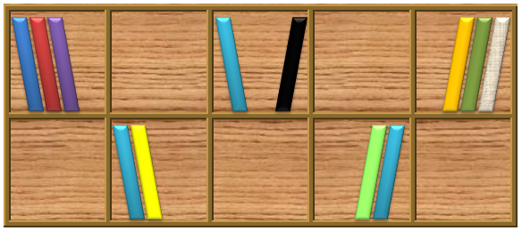

Рисунок 1.1
Табличний процесор (30 балів)
30 вересня відзначався Всеукраїнський день бібліотек. У національній бібліотеці «Читайлик» проходить акція «Подаруй бібліотеці книгу». Акція проводиться протягом трьох місяців. До бібліотеки приносять книжки різних категорій (таблиця 2.1). У бібліотеці заплановано зібрати 1093 книги. Потрібно зробити орієнтовний план на кожен місяць (вважати, що кожного місяця потрібно зібрати однакову кількість книжок) та обчислити відсоток виконання плану. Всі числові значення у всіх таблицях повинні бути цілими.
Результати роботи зберегти у файлі Завдання 2.
2.1 На Аркуші 1 створити таблицю Облік отриманих книжок за вересень (таблиця 2.1). Таблицю оформити відповідно до зразка. Дати занести таким чином, щоб при зміні дати у клітинці А12 дати в наступних клітинках змінювались автоматично. Аркуш 1 перейменувати у вересень. (3 бали)
2.2 На Аркуші 2 створити таблицю Облік отриманих книжок за жовтень. Таблицю оформити відповідно до зразка (таблиця 2.1). Дати занести таким чином, щоб при зміні дати у клітинці А12 дати в наступних клітинках змінювались автоматично. Аркуш 2 перейменувати у жовтень. (3 бали)
2.3 На Аркуші 3 створити таблицю Облік отриманих книжок за листопад. Таблицю оформити відповідно до зразка (таблиця 2.1). Дати занести таким чином, щоб при зміні дати у клітинці А12 дати в наступних клітинках змінювались автоматично. Аркуш 3 перейменувати у листопад. (3 бали)
2.4 На аркушах вересень, жовтень, листопад дати форматувати таким чином, щоб ті дати, які припадають на вихідні дні друкувалися червоним кольором. При зміні дати у клітинці А12 кольори дат повинні змінюватися автоматично. (6 балів)
2.5 На аркушах вересень, жовтень, листопад при занесенні кількості отриманих книжок у відповідних категоріях сума отриманих книжок за день та за місяць по кожній категорії повинні обчислюватись автоматично. (2 бали)
2.6 На Аркуші 4 створити таблицю Облік отриманих книжок за вересень-листопад. Таблицю оформити відповідно до зразка (таблиця 2.2). Аркуш 4 перейменувати у звіт. (2 бали)
2.7 На аркуші звіт у таблиці Облік отриманих книжок за вересень-листопад забезпечити автоматичне відображення кількості отриманих книг за кожен місяць по кожній категорії та забезпечити автоматичне обчислення загальної кількості отриманих книжок. (3 бали)
2.8 На аркуші звіт у таблиці за планом обчислити план на місяць виходячи з плану на весь період акції. При зміні значень плану на весь період значення плану на місяць повинні змінюватись автоматично та заноситись у відповідні клітинки на аркушах вересень, жовтень, листопад. (2 бали)
2.9 На аркуші звіт у таблиці за планом обчислити відсоток виконання плану на весь період акції. При зміні значень отриманих книжок відсоток виконання плану повинен змінюватись автоматично. (3 бали)
2.10 На аркуші звіт у таблиці Облік отриманих книжок за вересень-листопад у стовпчику Відмітка про виконання повинно відображатись Виконано чи Не виконано місячний план та план на весь період. Значення відмітки про виконання повинно змінюватись автоматично при зміні значень отриманих книжок за кожен місяць. (3 бали)
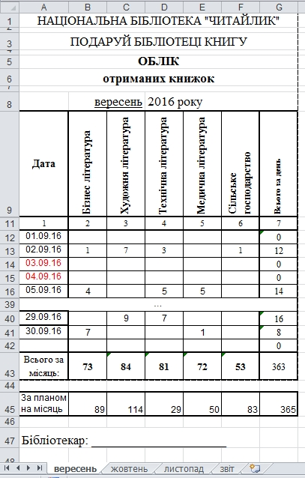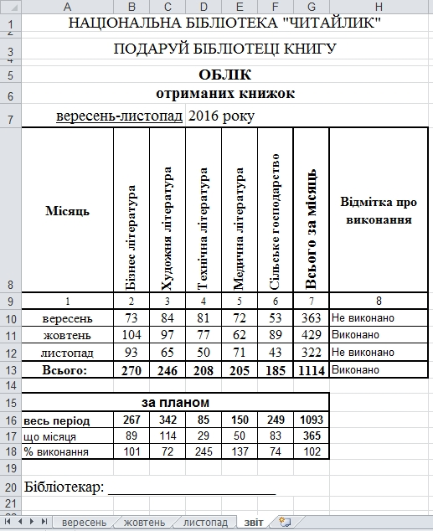
Таблиця 2.1 Таблиця 2.2
Бази даних (30 балів)
3.1. Представити наведені дані у вигляді багатотабличної бази даних із встановленими індексами та зв’язками між таблицями. Встановити де потрібно підстановку даних з інших таблиць. (15 балів)
3.2. Система повинна забезпечити збереження й обробку даних про:
№ читацького квитка, ПІБ читача, адреса, шифр книги (окремий для кожної), назву книги, дата видання, ПІБ автора, вартість книги, дату видачі книги, дату повернення, суму сплачену за користування.
3.3. У створені таблиці внесіть наступні дані:
Книги: Конфуцій «Вечная мудрость» 2016 рік, 719 грн., «Изречения» 2014 рік, 187 грн.; Т.Шевченко «Кобзар» 2015 рік, 136 грн., «Гамалия», 2013 рік, 42 грн. Читачі: Іванов Іван, Петров Петро, Сидоров Сидор. Відомо, що читачі брали та повертали книги у листопаді та грудні. У разі коли книга ще у читача, дату повернення залишити порожньою. Інші дані взяти довільно.
3.4. Прикладна система повинна відповідати на наступні запити:
- визначати для кожного читача кількість книг, які він брав за весь час; (5 балів)
- визначити книги, які на даний час у читачів. (5 балів)
3.5. Введення даних в усі таблиці та робота з ними повинні виконуватися через форми, створені користувачем. (5 балів)
Зберегти виконане завдання у файл під ім’ям Завдання 3.

Мультимедійні презентації (20 балів).
- Створити наочний посібник для вивчення властивостей лінійної функції у вигляді презентації. При її запуску на екрані повинен з'явитись слайд на якому зображено напис "Графіки лінійних функцій", формули й , кнопка "Вихід". (2 бали)
Вказівки, вимоги та критерії оцінювання:
- При натисканні на кнопці "Вихід" демонстрація презентації припиняється. (2 бали)
- При натисканні у будь яких інших місцях нічого не відбувається. (2 бали)
- При наведенні миші на формулу, що задає функцію все зникає та з'являється система координат з побудованим графіком цієї функції, підпис "", та кнопки "На початок", "Точка перетину з віссю Y", "Точка перетину з віссю X". (2 бали)
- При натисканні кнопки "Точка перетину з віссю Y" з'являється зображення точки у місці перетину графіка даної функції з віссю Y та її координати. (1 бал)
- При натисканні кнопки "Точка перетину з віссю X" з'являється зображення точки у місці перетину графіка даної функції з віссю X та її координати. (1 бал)
- При натисканні у будь яких інших місцях слайду нічого не відбувається. (1 бал)
- При натисканні на кнопці " На початок" з'являється початковий слайд. (1 бал)
- При наведенні миші на формулу, що задає функцію все зникає та з'являється система координат з побудованим графіком цієї функції, підпис " ", та кнопки "На початок", "Точка перетину з віссю Y", "Точка перетину з віссю X". (2 бали)
- При натисканні кнопки "Точка перетину з віссю Y" з'являється зображення точки у місці перетину графіка даної функції з віссю Y та її координати. (1 бал)
- При натисканні кнопки "Точка перетину з віссю X" з'являється зображення точки у місці перетину графіка даної функції з віссю X та її координати. (1 бал)
- При натисканні у будь яких інших місцях слайду нічого не відбувається. (1 бал)
- При натисканні на кнопці " На початок" з'являється початковий слайд. (1 бал)
- Дизайн системи координат, написів, точок, координат точок, графіків функцій, кнопок (колір, розміри, форму стрілок) учасник обирає на власний розсуд. (1 бал).
- Результат збережіть у файл під ім’ям Завдання 4. (1 бал).

